**ESCUELA NORMAL DE EDUCACIÓN PREESCOLAR**

**Licenciatura en Educación preescolar**

**Ciclo escolar 2020 – 2021**



**Educación geográfica**

**Nombre de la alumna:**

Diana Sofia Gutierrez Zapata

**Numero de lista:**

#11

**Nombre del docente:**

### David Gustavo Montalván Zertuche

**Escalas geográficas**

**Grado y grupo:**  4° ­­B

**UNIDAD DE APRENDIZAJE I. ELEMENTOS BÁSICOS PARA AL ESTUDIO DE LA GEOGRAFÍA**

* Relaciona los componentes naturales, sociales, culturales, económicos y políticos que interactúan en el espacio geográfico para analizar los objetos de estudio de la geografía desde una perspectiva multi e interdisciplinaria.
* Utiliza las TIC y las fuentes de información disponibles para mantenerse actualizado respecto a los hechos y fenómenos geográficos

18 de noviembre de 2020

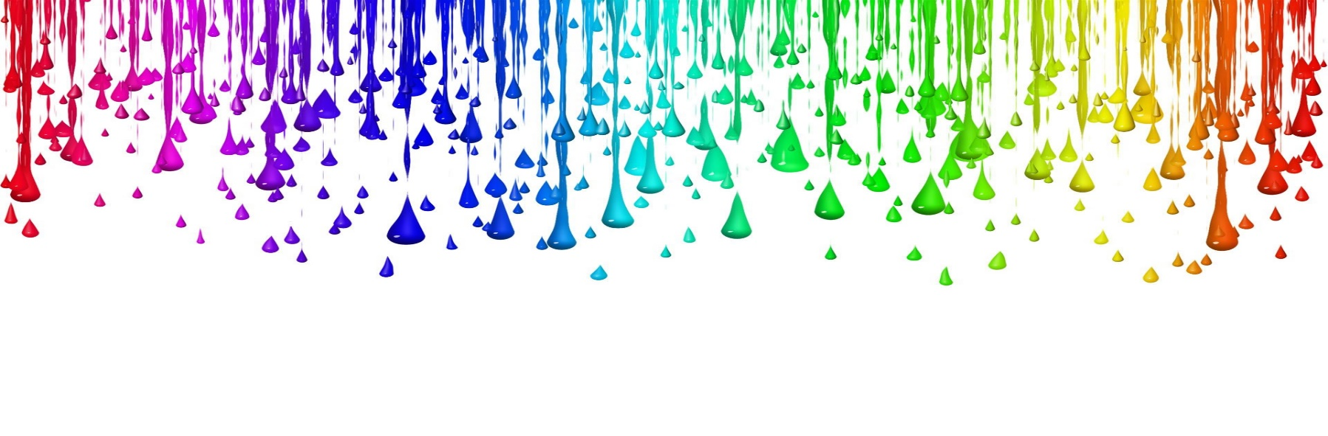

**E s c a l a s g e o g r á f i c a s**

Una escala es la cual se dibuja en un mapa donde representa la relación o el contenido que este menciona, como por ejemplo cuantas personas viven en algún lugar o cuantos son hombres y mujeres, es la que nos ayuda a identificar la información en un lugar.

Por medio de la escala se informan las personas de lo que pasa en el mundo o en una región o lugar, país o mundo entero. Las escalas están interrelacionadas entre sí, el espacio geográfico se estudia desde lo más pequeño hasta lo más grande.

Nos permiten analizar características y rasgos generales a nivel mundial o información detallada y especifica desde lo nacional hasta lo mundial.

Nos ayudan a estudiar lo que ocurre en el entorno, se utilizan algunas páginas que se encuentran en internet como lo es INEGI que, en base a sus encuestas, se pueden identificar varios tipos de fuentes de información más precisa como lo es la población, edades, etc.

Durante el video se mencionaron tres tipos de escala las cuales se ubican sobre el rango de local al global. Las características de estas escalas son las siguientes: la local, nacional y mundial nos sirven para analizar hechos y fenómenos que ocurren en el espacio geográfico.

Las escalas de análisis de un territorio hasta mundial, la escala global se puede representar por el mundo, por los continentes, y todo lo que lo rodea y contiene. Por ejemplo, Groenlandia es una escala nacional, hay zonas en donde los glaciales se encuentran más afectados y estos son la local.

